Министерство образования Республики Беларусь

Учреждение образования

БЕЛОРУССКИЙ ГОСУДАРСТВЕННЫЙ УНИВЕРСИТЕТ

ИНФОРМАТИКИ И РАДИОЭЛЕКТРОНИКИ

Инженерно-экономический факультет

Кафедра экономической информатики

Отчёт

по лабораторной работе №5

по системам и технологиям интеллектуальной обработки данных

## «Обработка оперативных данных, базовые графические возможности»

Студент: Мазуро Д.И

гр.772302

Минск 2020

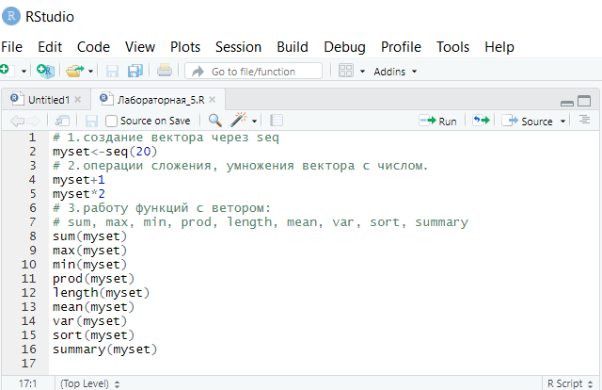

Выполняемые команды

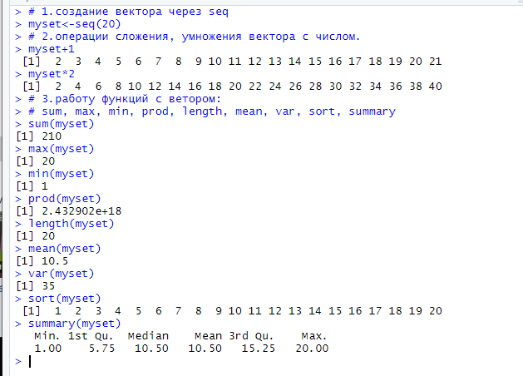

Результат выполнения